МИНИСТЕРСТВО ПРОСВЕЩЕНИЯ РОССИЙСКОЙ ФЕДЕРАЦИИ

Министерство образования, науки и молодежи Республики Крым

ГБОУ РК "Лозовская специальная школа-интернат"

РАССМОТРЕНО  ШМО естественно- математического цикла  ГБОУ РК «Лозовская специальная школа-интернат»  (протокол «___»____2025 г.  № ____) | СОГЛАСОВАНО  Заместитель директора по учебной работе ГБОУ РК «Лозовская специальная школа-интернат»  ____________ Щерблюк В.Я.  «____» ________ 2025 г. | УТВЕРЖДЕНА  приказом ГБОУ РК «Лозовская специальная школа-интернат»  «____» _____ 2025 г.  № _______

РАБОЧАЯ ПРОГРАММА

учебного предмета «Вероятность и статистика»

для обучающихся 7–9-х классов
основного общего образования

Составители:
Мамутова Гульнара Сейрановна
Измерли Нурье Эскандеровна
Исмаилова Диляра Илимдаровна

учителя математики

с. Ферсманово, 2025г.

ПОЯСНИТЕЛЬНАЯ ЗАПИСКА

Адаптированная рабочая программа по «Вероятности и статистике» для 7 - 9 классов составлена на основе программ разработанных в соответствии с требованиями к результатам освоения программы основного общего образования ФГОС ООО для обучающихся с ТНР и ФАОП для детей с ОВЗ, а также ориентирована на целевые приоритеты духовно-нравственного развития, воспитания и социализации обучающихся, сформулированные в федеральной программе воспитания.
А также на основании следующих документов:
- Федерального закона от 29.12.2012 № 273-ФЗ «Об образовании в Российской Федерации»;
- приказа Минпросвещения от 24.11.2022 № 1025 «Об утверждении федеральной адаптированной образовательной программы основного общего образования»;
- приказа Минпросвещения от 17.07.2024 № 495 «О внесении изменений в некоторые приказы Министерства просвещения РФ, касающиеся федеральных адаптированных образовательных программ»;
- приказа Минпросвещения России от 22.03.2021 № 115 «Об утверждении Порядка организации и осуществления образовательной деятельности по основным общеобразовательным программам – образовательным программам начального общего, основного общего и среднего общего образования»;
- Федеральной адаптированной основной общеобразовательной программе начального общего образования обучающихся с ОВЗ (тяжелыми нарушениями речи), утверждённая приказом Министерства просвещения Российской Федерации № 1023 от 24.11.2022 г.;
- Федеральной адаптированной основной общеобразовательной программе основного общего образования обучающихся с ОВЗ (тяжелыми нарушениями речи), утвержденной приказом Минпросвещения от 24.11.2022 № 1025.
- устава ГБОУ РК «Лозовская специальная школа-интернат»;
- концепции преподавания учебного предмета «Вероятности и статистики»;
- СП 2.4.3648-20 «Санитарно-эпидемиологические требования к организациям воспитания и обучения, отдыха и оздоровления детей и молодежи», утвержденных постановлением главного санитарного врача от 28.09.2020 № 28;
- СанПиН 1.2.3685-21 «Гигиенические нормативы и требования к обеспечению безопасности и (или) безвредности для человека факторов среды обитания», утвержденных постановлением главного санитарного врача от 28.01.2021 № 2;
- учебного плана начального общего образования ГБОУ РК «Лозовская специальная школа-интернат»;
- федеральной рабочей программы по учебному предмету «Вероятности и статистики ».

Особенности реализации рабочей программы при обучении детей с ТНР:
Имея одинаковое содержание и задачи обучения, рабочая программа по математике для детей с ТНР, тем не менее, отличается от программы массовой школы. Эти отличия заключаются в:
- частичном перераспределении учебных часов между темами, так как обучающиеся медленнее воспринимают новый материал;
- методических приёмах, используемых на уроках: при использовании классной доски все записи учителем и учениками сопровождаются словесными комментариями;
- оказывается индивидуальная помощь обучающимся;
- коррекционной направленности каждого урока;
- отборе материала для урока и домашних заданий: уменьшение объёма аналогичных заданий и подбор разноплановых заданий;
- в использовании большого количества индивидуальных раздаточных материалов.
Особенностями обучающихся с тяжелыми нарушениями речи являются:
- при относительной сохранности смысловой памяти (ассоциации) у детей снижена вербальная память (вид памяти, который определяет способность запоминать, сохранять и воспроизводить речевую (словесную) информацию), страдает продуктивность запоминания;
- отстают в развитии словесно-логического мышления, с трудом овладевают анализом и синтезом, сравнением и обобщением;
- некоторое отставание в развитии двигательной сферы – недостаточная координация движений, снижение скорости и ловкости их выполнения;
- трудности возникают при выполнении движений по словесной инструкции. Часто встречается недостаточная координация пальцев кисти
руки, недоразвитие мелкой моторики;
- неустойчивость внимания и памяти, особенно речевой, низкий уровень понимания словесных инструкций, недостаточность
регулирующей функции речи, низкий уровень контроля за собственной деятельностью;
- нарушение познавательной деятельности, низкая умственная работоспособность;
- отклонения в эмоционально-волевой сфере. Детям присущи нестойкость интересов, пониженная наблюдательность, сниженная мотивация,
негативизм, неуверенность в себе, повышенная раздражительность, агрессивность, обидчивость, трудности в общении с окружающими, в
налаживании контактов со своими сверстниками;
- трудности формирования саморегуляции и самоконтроля;
- речевые недостатки сочетаются с рядом неврологических и психопатологических синдромов, а именно:
- нарушения умственной работоспособности, произвольной деятельности и поведения детей; в быстрой истощаемости и пресыщаемости
- любым видом деятельности; в повышенной возбудимости, раздражительности, двигательной расторможенности.
- повышенная нервно-психическая истощаемость, эмоциональная неустойчивость, в виде нарушений функций активного внимания и памяти. В одних случаях - проявления гипервозбудимости, в других – преобладание заторможенности, вялости, пассивности.
- изменения мышечного тонуса, нерезко выраженные нарушения равновесия и координации движений, недостаточность дифференцированной моторики пальцев рук, несформированность общего и орального праксиса;
- трудно сохранять усидчивость, работоспособность и произвольное внимание на протяжении всего урока.
Цели и задачи изучения учебного предмета «Вероятность и статистика» в 7-9х классах являются:
- формирование практических навыков выполнения устных, письменных, инструментальных вычислений, развитие вычислительной культуры;
- изучение свойств и графиков элементарных функций, научиться использовать функционально-графические представления для описания и анализа реальных зависимостей;
- получение представления о статистических закономерностях в реальном мире и о различных способах их изучения, об особенностях выводов и прогнозов, носящих вероятностный характер;
- развитие логического мышления и речи – умения логически обосновывать суждения, проводить несложные систематизации, приводить примеры и контрпримеры, использовать различные языки математики (словесный, символический, графический) для иллюстрации, интерпретации, аргументации и доказательства;
- формирование представления об изучаемых понятиях и методах как важнейших средствах математического моделирования реальных процессов и явлений.
- формирование функциональной математической грамотности: умения распознавать математические объекты в реальных жизненных ситуациях, применять освоенные умения для решения практико-ориентированных задач, интерпретировать полученные результаты и оценивать их на соответствие практической ситуации.

В современном цифровом мире вероятность и статистика приобретают всё большую значимость, как с точки зрения практических приложений, так и их роли в образовании, необходимом каждому человеку. Возрастает число профессий, при овладении которыми требуется хорошая базовая подготовка в области вероятности и статистики, такая подготовка важна для продолжения образования и для успешной профессиональной карьеры.
Каждый человек постоянно принимает решения на основе имеющихся у него данных. А для обоснованного принятия решения в условиях недостатка или избытка информации необходимо в том числе хорошо сформированное вероятностное и статистическое мышление.
Именно поэтому остро встала необходимость сформировать у обучающихся функциональную грамотность, включающую в себя в качестве неотъемлемой составляющей умение воспринимать и критически анализировать информацию, представленную в различных формах, понимать вероятностный характер многих реальных процессов и зависимостей, производить простейшие вероятностные расчёты.
Знакомство в учебном курсе с основными принципами сбора, анализа и представления данных из различных сфер жизни общества и государства приобщает обучающихся к общественным интересам. Изучение основ комбинаторики развивает навыки организации перебора и подсчёта числа вариантов, в том числе в прикладных задачах. Знакомство с основами теории графов создаёт математический фундамент для формирования компетенций в области информатики и цифровых технологий. При изучении статистики и вероятности обогащаются представления обучающихся о современной картине мира и методах его исследования, формируется понимание роли статистики как источника социально значимой информации и закладываются основы вероятностного мышления.
В соответствии с данными целями в структуре программы учебного курса «Вероятность и статистика» основного общего образования выделены следующие содержательно-методические линии: «Представление данных и описательная статистика», «Вероятность», «Элементы комбинаторики», «Введение в теорию графов».
Содержание линии «Представление данных и описательная статистика» служит основой для формирования навыков работы с информацией: от чтения и интерпретации информации, представленной в таблицах, на диаграммах и графиках, до сбора, представления и анализа данных с использованием статистических характеристик средних и рассеивания. Работая с данными, обучающиеся учатся считывать и интерпретировать данные, выдвигать, аргументировать и критиковать простейшие гипотезы, размышлять над факторами, вызывающими изменчивость, и оценивать их влияние на рассматриваемые величины и процессы.
Интуитивное представление о случайной изменчивости, исследование закономерностей и тенденций становится мотивирующей основой для изучения теории вероятностей. Большое значение имеют практические задания, в частности опыты с классическими вероятностными моделями.
Понятие вероятности вводится как мера правдоподобия случайного события. При изучении учебного курса обучающиеся знакомятся с простейшими методами вычисления вероятностей в случайных экспериментах с равновозможными элементарными исходами, вероятностными законами, позволяющими ставить и решать более сложные задачи. В учебный курс входят начальные представления о случайных величинах и их числовых характеристиках.
В рамках учебного курса осуществляется знакомство обучающихся с множествами и основными операциями над множествами, рассматриваются примеры применения для решения задач, а также использования в других математических курсах и учебных предметах.
В 7–9 классах изучается учебный курс «Вероятность и статистика», в который входят разделы: «Представление данных и описательная статистика», «Вероятность», «Элементы комбинаторики», «Введение в теорию графов».
‌‌‌На изучение учебного курса «Вероятность и статистика» отводится 102 часа: в 7 классе – 34 часа (1 час в неделю), в 8 классе – 34 часа (1 час в неделю), в 9 классе – 34 часа (1 час в неделю).‌‌

Состав учебников, которые используются в ходе изучения предмета.

Вероятность и статистика. 7-9 классы. В 2-х частях. И. Р. Высоцкого, И. В. Ященко под редакцией И. В. Ященко «Издательство «Просвещение»»

СОДЕРЖАНИЕ ОБУЧЕНИЯ

7 КЛАСС

Представление данных в виде таблиц, диаграмм, графиков. Заполнение таблиц, чтение и построение диаграмм (столбиковых (столбчатых) и круговых). Чтение графиков реальных процессов. Извлечение информации из диаграмм и таблиц, использование и интерпретация данных.
Описательная статистика: среднее арифметическое, медиана, размах, наибольшее и наименьшее значения набора числовых данных. Примеры случайной изменчивости.
Случайный эксперимент (опыт) и случайное событие. Вероятность и частота. Роль маловероятных и практически достоверных событий в природе и в обществе. Монета и игральная кость в теории вероятностей.
Граф, вершина, ребро. Степень вершины. Число рёбер и суммарная степень вершин. Представление о связности графа. Цепи и циклы. Пути в графах. Обход графа (эйлеров путь). Представление об ориентированном графе. Решение задач с помощью графов.
8 КЛАСС
Представление данных в виде таблиц, диаграмм, графиков.
Множество, элемент множества, подмножество. Операции над множествами: объединение, пересечение, дополнение. Свойства операций над множествами: переместительное, сочетательное, распределительное, включения. Использование графического представления множеств для описания реальных процессов и явлений, при решении задач.
Измерение рассеивания данных. Дисперсия и стандартное отклонение числовых наборов. Диаграмма рассеивания.
Элементарные события случайного опыта. Случайные события. Вероятности событий. Опыты с равновозможными элементарными событиями. Случайный выбор. Связь между маловероятными и практически достоверными событиями в природе, обществе и науке.
Дерево. Свойства деревьев: единственность пути, существование висячей вершины, связь между числом вершин и числом рёбер. Правило умножения. Решение задач с помощью графов.
Противоположные события. Диаграмма Эйлера. Объединение и пересечение событий. Несовместные события. Формула сложения вероятностей. Условная вероятность. Правило умножения. Независимые события. Представление эксперимента в виде дерева. Решение задач на нахождение вероятностей с помощью дерева случайного эксперимента, диаграмм Эйлера.
9 КЛАСС
Представление данных в виде таблиц, диаграмм, графиков, интерпретация данных. Чтение и построение таблиц, диаграмм, графиков по реальным данным.
Перестановки и факториал. Сочетания и число сочетаний. Треугольник Паскаля. Решение задач с использованием комбинаторики.
Геометрическая вероятность. Случайный выбор точки из фигуры на плоскости, из отрезка и из дуги окружности.
Испытание. Успех и неудача. Серия испытаний до первого успеха. Серия испытаний Бернулли. Вероятности событий в серии испытаний Бернулли.
Случайная величина и распределение вероятностей. Математическое ожидание и дисперсия. Примеры математического ожидания как теоретического среднего значения величины. Математическое ожидание и дисперсия случайной величины «число успехов в серии испытаний Бернулли».
Понятие о законе больших чисел. Измерение вероятностей с помощью частот. Роль и значение закона больших чисел в природе и обществе.

ПЛАНИРУЕМЫЕ РЕЗУЛЬТАТЫ ОСВОЕНИЯ ПРОГРАММЫ УЧЕБНОГО КУРСА «ВЕРОЯТНОСТЬ И СТАТИСТИКА» НА УРОВНЕ ОСНОВНОГО ОБЩЕГО ОБРАЗОВАНИЯ

ЛИЧНОСТНЫЕ РЕЗУЛЬТАТЫ
Личностные результаты освоения программы учебного курса «Вероятность и статистика» характеризуются:
1) патриотическое воспитание:
проявлением интереса к прошлому и настоящему российской математики, ценностным отношением к достижениям российских математиков и российской математической школы, к использованию этих достижений в других науках и прикладных сферах;
2) гражданское и духовно-нравственное воспитание:
готовностью к выполнению обязанностей гражданина и реализации его прав, представлением о математических основах функционирования различных структур, явлений, процедур гражданского общества (например, выборы, опросы), готовностью к обсуждению этических проблем, связанных с практическим применением достижений науки, осознанием важности морально-этических принципов в деятельности учёного;
3) трудовое воспитание:
установкой на активное участие в решении практических задач математической направленности, осознанием важности математического образования на протяжении всей жизни для успешной профессиональной деятельности и развитием необходимых умений, осознанным выбором и построением индивидуальной траектории образования и жизненных планов с учётом личных интересов и общественных потребностей;
4) эстетическое воспитание:
способностью к эмоциональному и эстетическому восприятию математических объектов, задач, решений, рассуждений, умению видеть математические закономерности в искусстве;
5) ценности научного познания:
ориентацией в деятельности на современную систему научных представлений об основных закономерностях развития человека, природы и общества, пониманием математической науки как сферы человеческой деятельности, этапов её развития и значимости для развития цивилизации, овладением языком математики и математической культурой как средством познания мира, овладением простейшими навыками исследовательской деятельности;
6) физическое воспитание, формирование культуры здоровья и эмоционального благополучия:
готовностью применять математические знания в интересах своего здоровья, ведения здорового образа жизни (здоровое питание, сбалансированный режим занятий и отдыха, регулярная физическая активность), сформированностью навыка рефлексии, признанием своего права на ошибку и такого же права другого человека;
7) экологическое воспитание:
ориентацией на применение математических знаний для решения задач в области сохранности окружающей среды, планирования поступков и оценки их возможных последствий для окружающей среды, осознанием глобального характера экологических проблем и путей их решения;
8) адаптация к изменяющимся условиям социальной и природной среды:
готовностью к действиям в условиях неопределённости, повышению уровня своей компетентности через практическую деятельность, в том числе умение учиться у других людей, приобретать в совместной деятельности новые знания, навыки и компетенции из опыта других;
необходимостью в формировании новых знаний, в том числе формулировать идеи, понятия, гипотезы об объектах и явлениях, в том числе ранее неизвестных, осознавать дефициты собственных знаний и компетентностей, планировать своё развитие;
способностью осознавать стрессовую ситуацию, воспринимать стрессовую ситуацию как вызов, требующий контрмер, корректировать принимаемые решения и действия, формулировать и оценивать риски и последствия, формировать опыт.
МЕТАПРЕДМЕТНЫЕ РЕЗУЛЬТАТЫ
Познавательные универсальные учебные действия
Базовые логические действия:
- выявлять и характеризовать существенные признаки математических объектов, понятий, отношений между понятиями, формулировать определения понятий, устанавливать существенный признак классификации, основания для обобщения и сравнения, критерии проводимого анализа;
- воспринимать, формулировать и преобразовывать суждения: утвердительные и отрицательные, единичные, частные и общие, условные;
- выявлять математические закономерности, взаимосвязи и противоречия в фактах, данных, наблюдениях и утверждениях, предлагать критерии для выявления закономерностей и противоречий;
- делать выводы с использованием законов логики, дедуктивных и индуктивных умозаключений, умозаключений по аналогии;
- разбирать доказательства математических утверждений (прямые и от противного), проводить самостоятельно несложные доказательства математических фактов, выстраивать аргументацию, приводить примеры и контрпримеры, обосновывать собственные рассуждения;
- выбирать способ решения учебной задачи (сравнивать несколько вариантов решения, выбирать наиболее подходящий с учётом самостоятельно выделенных критериев).
Базовые исследовательские действия:
- использовать вопросы как исследовательский инструмент познания, формулировать вопросы, фиксирующие противоречие, проблему, самостоятельно устанавливать искомое и данное, формировать гипотезу, аргументировать свою позицию, мнение;
- проводить по самостоятельно составленному плану несложный эксперимент, небольшое исследование по установлению особенностей математического объекта, зависимостей объектов между собой;
- самостоятельно формулировать обобщения и выводы по результатам проведённого наблюдения, исследования, оценивать достоверность полученных результатов, выводов и обобщений;
- прогнозировать возможное развитие процесса, а также выдвигать предположения о его развитии в новых условиях.
Работа с информацией:
- выявлять недостаточность и избыточность информации, данных, необходимых для решения задачи;
- выбирать, анализировать, систематизировать и интерпретировать информацию различных видов и форм представления;
- выбирать форму представления информации и иллюстрировать решаемые задачи схемами, диаграммами, иной графикой и их комбинациями;
- оценивать надёжность информации по критериям, предложенным учителем или сформулированным самостоятельно.
Коммуникативные универсальные учебные действия:
- воспринимать и формулировать суждения в соответствии с условиями и целями общения, ясно, точно, грамотно выражать свою точку зрения в устных и письменных текстах, давать пояснения по ходу решения задачи, комментировать полученный результат;
- в ходе обсуждения задавать вопросы по существу обсуждаемой темы, проблемы, решаемой задачи, высказывать идеи, нацеленные на поиск решения, сопоставлять свои суждения с суждениями других участников диалога, обнаруживать различие и сходство позиций, в корректной форме формулировать разногласия, свои возражения;
- представлять результаты решения задачи, эксперимента, исследования, проекта, самостоятельно выбирать формат выступления с учётом задач презентации и особенностей аудитории;
- понимать и использовать преимущества командной и индивидуальной работы при решении учебных математических задач;
- принимать цель совместной деятельности, планировать организацию совместной работы, распределять виды работ, договариваться, обсуждать процесс и результат работы, обобщать мнения нескольких людей;
- участвовать в групповых формах работы (обсуждения, обмен мнениями, мозговые штурмы и другие), выполнять свою часть работы и координировать свои действия с другими членами команды, оценивать качество своего вклада в общий продукт по критериям, сформулированным участниками взаимодействия.
Регулятивные универсальные учебные действия
Самоорганизация:
- самостоятельно составлять план, алгоритм решения задачи (или его часть), выбирать способ решения с учётом имеющихся ресурсов и собственных возможностей, аргументировать и корректировать варианты решений с учётом новой информации.
Самоконтроль, эмоциональный интеллект:
- владеть способами самопроверки, самоконтроля процесса и результата решения математической задачи;
- предвидеть трудности, которые могут возникнуть при решении задачи, вносить коррективы в деятельность на основе новых обстоятельств, найденных ошибок, выявленных трудностей;
- оценивать соответствие результата деятельности поставленной цели и условиям, объяснять причины достижения или недостижения цели, находить ошибку, давать оценку приобретённому опыту.

ПРЕДМЕТНЫЕ РЕЗУЛЬТАТЫ

К концу обучения в 7 классе обучающийся получит следующие предметные результаты:
Читать информацию, представленную в таблицах, на диаграммах, представлять данные в виде таблиц, строить диаграммы (столбиковые (столбчатые) и круговые) по массивам значений.
Описывать и интерпретировать реальные числовые данные, представленные в таблицах, на диаграммах, графиках.
Использовать для описания данных статистические характеристики: среднее арифметическое, медиана, наибольшее и наименьшее значения, размах.
Иметь представление о случайной изменчивости на примерах цен, физических величин, антропометрических данных, иметь представление о статистической устойчивости.
К концу обучения в 8 классе обучающийся получит следующие предметные результаты:
Извлекать и преобразовывать информацию, представленную в виде таблиц, диаграмм, графиков, представлять данные в виде таблиц, диаграмм, графиков.
Описывать данные с помощью статистических показателей: средних значений и мер рассеивания (размах, дисперсия и стандартное отклонение).
Находить частоты числовых значений и частоты событий, в том числе по результатам измерений и наблюдений.
Находить вероятности случайных событий в опытах, зная вероятности элементарных событий, в том числе в опытах с равновозможными элементарными событиями.
Использовать графические модели: дерево случайного эксперимента, диаграммы Эйлера, числовая прямая.
Оперировать понятиями: множество, подмножество, выполнять операции над множествами: объединение, пересечение, дополнение, перечислять элементы множеств, применять свойства множеств.
Использовать графическое представление множеств и связей между ними для описания процессов и явлений, в том числе при решении задач из других учебных предметов и курсов.
К концу обучения в 9 классе обучающийся получит следующие предметные результаты:
Извлекать и преобразовывать информацию, представленную в различных источниках в виде таблиц, диаграмм, графиков, представлять данные в виде таблиц, диаграмм, графиков.
Решать задачи организованным перебором вариантов, а также с использованием комбинаторных правил и методов.
Использовать описательные характеристики для массивов числовых данных, в том числе средние значения и меры рассеивания.
Находить частоты значений и частоты события, в том числе пользуясь результатами проведённых измерений и наблюдений.
Находить вероятности случайных событий в изученных опытах, в том числе в опытах с равновозможными элементарными событиями, в сериях испытаний до первого успеха, в сериях испытаний Бернулли.
Иметь представление о случайной величине и о распределении вероятностей.
Иметь представление о законе больших чисел как о проявлении закономерности в случайной изменчивости и о роли закона больших чисел в природе и обществе.

ТЕМАТИЧЕСКОЕ ПЛАНИРОВАНИЕ
7 КЛАСС

№ раздела и тем | Наименование разделов и тем | Учебные часы |  | Виды контроля | Электронные (цифровые) образовательные ресурсы
№ раздела и тем | Наименование разделов и тем | теория | практика | Виды контроля | Электронные (цифровые) образовательные ресурсы
1 | Представление данных | 3 | 4 |  | Библиотека ЦОК https://m.edsoo.ru/7f415fdc
2 | Описательная статистика | 4 | 4 |  | Библиотека ЦОК https://m.edsoo.ru/7f415fdc
3 | Случайная изменчивость | 3 | 3 | 1 | Библиотека ЦОК https://m.edsoo.ru/7f415fdc
4 | Введение в теорию графов | 2 | 2 |  | Библиотека ЦОК https://m.edsoo.ru/7f415fdc
5 | Вероятность и частота случайного события | 2 | 2 |  | Библиотека ЦОК https://m.edsoo.ru/7f415fdc
6 | Обобщение, систематизация знаний | 2 | 3 | 1 | Библиотека ЦОК https://m.edsoo.ru/7f415fdc
 | Итого: | 34 часа |  | 2

8 КЛАСС

№ раздела и тем | Наименование разделов и тем | Учебные часы |  | Виды контроля | Электронные (цифровые) образовательные ресурсы
№ раздела и тем | Наименование разделов и тем | теория | практика | Виды контроля | Электронные (цифровые) образовательные ресурсы
1 | Повторение курса 7 класса | 2 | 2 |  | Библиотека ЦОК https://m.edsoo.ru/7f417fb2
2 | Описательная статистика. Рассеивание данных | 2 | 2 |  | Библиотека ЦОК https://m.edsoo.ru/7f417fb2
3 | Множества | 2 | 2 | 1 | Библиотека ЦОК https://m.edsoo.ru/7f417fb2
4 | Вероятность случайного события | 3 | 3 |  | Библиотека ЦОК https://m.edsoo.ru/7f417fb2
5 | Введение в теорию графов | 2 | 2 |  | Библиотека ЦОК https://m.edsoo.ru/7f417fb2
6 | Случайные события | 4 | 4 | 1 | Библиотека ЦОК https://m.edsoo.ru/7f417fb2
7 | Обобщение, систематизация знаний | 2 | 2 |  | Библиотека ЦОК https://m.edsoo.ru/7f417fb2
 | Итого: | 34 часа |  | 2

9 КЛАСС

№ раздела и тем | Наименование разделов и тем | Учебные часы |  | Виды контроля | Электронные (цифровые) образовательные ресурсы
№ раздела и тем | Наименование разделов и тем | теория | практика | Виды контроля | Электронные (цифровые) образовательные ресурсы
1 | Повторение курса 8 класса | 2 | 2 |  | Библиотека ЦОК https://m.edsoo.ru/7f41a302
2 | Элементы комбинаторики | 2 | 2 |  | Библиотека ЦОК https://m.edsoo.ru/7f41a302
3 | Геометрическая вероятность | 2 | 2 | 1 | Библиотека ЦОК https://m.edsoo.ru/7f41a302
4 | Испытания Бернулли | 3 | 3 |  | Библиотека ЦОК https://m.edsoo.ru/7f41a302
5 | Случайная величина | 3 | 3 |  | Библиотека ЦОК https://m.edsoo.ru/7f41a302
6 | Обобщение, контроль | 5 | 5 | 1 | Библиотека ЦОК https://m.edsoo.ru/7f41a302
 | Итого: | 34 часа |  | 2

ПРОВЕРЯЕМЫЕ ТРЕБОВАНИЯ К РЕЗУЛЬТАТАМ ОСВОЕНИЯ ООП И ЭЛЕМЕНТЫ СОДЕРЖАНИЯ
7 класс
Проверяемые требования к результатам освоения ООП
Код проверяемого результата | Проверяемые предметные результаты освоения основной образовательной программы основного общего образования
5 | Вероятность и статистика
5.1 | Читать информацию, представленную в таблицах, на диаграммах, представлять данные в виде таблиц, строить диаграммы (столбиковые (столбчатые) и круговые) по массивам значений
5.2 | Описывать и интерпретировать реальные числовые данные, представленные в таблицах, на диаграммах, графиках
5.3 | Использовать для описания данных статистические характеристики: среднее арифметическое, медиана, наибольшее и наименьшее значения, размах
5.4 | Иметь представление о случайной изменчивости на примерах цен, физических величин, антропометрических данных, иметь представление о статистической устойчивости
Проверяемые элементы содержания
Код | Проверяемый элемент содержания
5 | Вероятность и статистика
5.1 | Представление данных в виде таблиц, диаграмм, графиков. Заполнение таблиц, чтение и построение диаграмм (столбиковых (столбчатых) и круговых). Чтение графиков реальных процессов. Извлечение информации из диаграмм и таблиц, использование и интерпретация данных
5.2 | Описательная статистика: среднее арифметическое, медиана, размах, наибольшее и наименьшее значения набора числовых данных. Примеры случайной изменчивости
5.3 | Случайный эксперимент (опыт) и случайное событие. Вероятность и частота. Роль маловероятных и практически достоверных событий в природе и в обществе. Монета и игральная кость в теории вероятностей
5.4 | Граф, вершина, ребро. Степень вершины. Число ребер и суммарная степень вершин. Представление о связности графа. Цепи и циклы. Пути в графах. Обход графа (эйлеров путь). Представление об ориентированном графе. Решение задач с помощью графов
8 класс
Проверяемые требования к результатам освоения ООП
Код проверяемого результата | Проверяемые предметные результаты освоения основной образовательной программы основного общего образования
5 | Вероятность и статистика
5.1 | Извлекать и преобразовывать информацию, представленную в виде таблиц, диаграмм, графиков, представлять данные в виде таблиц, диаграмм, графиков
5.2 | Описывать данные с помощью статистических показателей: средних значений и мер рассеивания (размах, дисперсия и стандартное отклонение)
5.3 | Находить частоты числовых значений и частоты событий, в том числе по результатам измерений и наблюдений
5.4 | Находить вероятности случайных событий в опытах, зная вероятности элементарных событий, в том числе в опытах с равновозможными элементарными событиями
5.5 | Использовать графические модели: дерево случайного эксперимента, диаграммы Эйлера, числовая прямая
5.6 | Оперировать понятиями: множество, подмножество; выполнять операции над множествами: объединение, пересечение, дополнение; перечислять элементы множеств, применять свойства множеств
5.7 | Использовать графическое представление множеств и связей между ними для описания процессов и явлений, в том числе при решении задач из других учебных предметов и курсов
Проверяемые элементы содержания
Код | Проверяемый элемент содержания
5 | Вероятность и статистика
5.1 | Представление данных в виде таблиц, диаграмм, графиков
5.2 | Множество, элемент множества, подмножество. Операции над множествами: объединение, пересечение, дополнение
5.3 | Свойства операций над множествами: переместительное, сочетательное, распределительное, включения
5.4 | Использование графического представления множеств для описания реальных процессов и явлений, при решении задач.
5.5 | Измерение рассеивания данных. Дисперсия и стандартное отклонение числовых наборов. Диаграмма рассеивания
5.6 | Элементарные события случайного опыта. Случайные события. Вероятности событий. Опыты с равновозможными элементарными событиями. Случайный выбор. Связь между маловероятными и практически достоверными событиями в природе, обществе и науке
5.7 | Дерево. Свойства деревьев: единственность пути, существование висячей вершины, связь между числом вершин и числом ребер. Правило умножения. Решение задач с помощью графов
5.8 | Противоположные события. Диаграмма Эйлера. Объединение и пересечение событий. Несовместные события. Формула сложения вероятностей
5.9 | Условная вероятность. Правило умножения. Независимые события
5.10 | Представление эксперимента в виде дерева. Решение задач на нахождение вероятностей с помощью дерева случайного эксперимента, диаграмм Эйлера
9 класс
Проверяемые требования к результатам освоения ООП
Код проверяемого результата | Проверяемые предметные результаты освоения основной образовательной программы основного общего образования
5 | Вероятность и статистика
5.1 | Извлекать и преобразовывать информацию, представленную в различных источниках в виде таблиц, диаграмм, графиков, представлять данные в виде таблиц, диаграмм, графиков
5.2 | Решать задачи организованным перебором вариантов, а также с использованием комбинаторных правил и методов
5.3 | Использовать описательные характеристики для массивов числовых данных, в том числе средние значения и меры рассеивания
5.4 | Находить частоты значений и частоты события, в том числе пользуясь результатами проведенных измерений и наблюдений
5.5 | Находить вероятности случайных событий в изученных опытах, в том числе в опытах с равновозможными элементарными событиями, в сериях испытаний до первого успеха, в сериях испытаний Бернулли
5.6 | Иметь представление о случайной величине и о распределении вероятностей
5.7 | Иметь представление о законе больших чисел как о проявлении закономерности в случайной изменчивости и о роли закона больших чисел в природе и обществе
Проверяемые элементы содержания
Код | Проверяемый элемент содержания
5 | Вероятность и статистика
5.1 | Представление данных в виде таблиц, диаграмм, графиков, интерпретация данных. Чтение и построение таблиц, диаграмм, графиков по реальным данным
5.2 | Перестановки и факториал
5.3 | Сочетания и число сочетаний
5.4 | Треугольник Паскаля. Решение задач с использованием комбинаторики
5.5 | Геометрическая вероятность. Случайный выбор точки из фигуры на плоскости, из отрезка и из дуги окружности
5.6 | Испытание. Успех и неудача. Серия испытаний до первого успеха
5.7 | Серия испытаний Бернулли. Вероятности событий в серии испытаний Бернулли
5.8 | Случайная величина и распределение вероятностей
5.9 | Математическое ожидание и дисперсия. Примеры математического ожидания как теоретического среднего значения величины
5.10 | Математическое ожидание и дисперсия случайной величины «число успехов в серии испытаний Бернулли»
5.11 | Понятие о законе больших чисел. Измерение вероятностей с помощью частот. Роль и значение закона больших чисел в природе и обществе

Перечень элементов содержания, проверяемых на ГИА по математике
Код | Проверяемый элемент содержания
1 | Числа и вычисления
1.1 | Натуральные и целые числа. Признаки делимости целых чисел
1.2 | Обыкновенные и десятичные дроби, проценты, бесконечные периодические дроби
1.3 | Рациональные числа. Арифметические операции с рациональными числами
1.4 | Действительные числа. Арифметические операции с действительными числами
1.5 | Приближенные вычисления, правила округления, прикидка и оценка результата вычислений
2 | Алгебраические выражения
2.1 | Буквенные выражения (выражения с переменными)
2.2 | Степень с целым показателем. Степень с рациональным показателем. Свойства степени
2.3 | Многочлены
2.4 | Алгебраическая дробь
2.5 | Арифметический корень натуральной степени. Действия с арифметическими корнями натуральной степени
3 | Уравнения и неравенства
3.1 | Целые и дробно-рациональные уравнения. Системы и совокупности уравнений
3.2 | Целые и дробно-рациональные неравенства. Системы и совокупности неравенств
3.3 | Решение текстовых задач
4 | Числовые последовательности
4.1 | Последовательности, способы задания последовательностей
4.2 | Арифметическая и геометрическая прогрессии. Формула сложных процентов
5 | Функции
5.1. | Функция, способы задания функции. График функции. Область определения и множество значений функции. Нули функции. Промежутки знакопостоянства. Промежутки монотонности функции. Максимумы и минимумы функции. Наибольшее и наименьшее значение функции на промежутке
6 | Координаты на прямой и плоскости
6.1 | Координатная прямая
6.2 | Декартовы координаты на плоскости
7 | Геометрия
7.1 | Геометрические фигуры и их свойства
7.2 | Треугольник
7.3 | Многоугольники
7.4 | Окружность и круг
7.5 | Измерение геометрических величин
7.6 | Векторы на плоскости
8 | Вероятность и статистика
8.1 | Описательная статистика
8.2 | Вероятность
8.3 | Комбинаторика
8.4 | Множества
8.5 | Графы

КРИТЕРИИ ОЦЕНИВАНИЯ УЧЕБНЫХ ДОСТИЖЕНИЙ

1. Оценка письменных контрольных работ обучающихся по математике.
Ответ оценивается отметкой «5», если:
- работа выполнена полностью;
- в логических рассуждениях и обосновании решения нет пробелов и ошибок;
- в решении нет математических ошибок (возможна одна неточность, описка, которая не является следствием незнания или непонимания учебного материала).
Отметка «4» ставится в следующих случаях:
- работа выполнена полностью, но обоснования шагов решения недостаточны (если умение обосновывать рассуждения не являлось специальным объектом проверки);
- допущены одна ошибка или есть два – три недочёта в выкладках, рисунках, чертежах или графиках (если эти виды работ не являлись специальным объектом проверки).
Отметка «3» ставится, если:
- допущено более одной ошибки или более двух – трех недочетов в выкладках, чертежах или графиках, но обучающийся обладает обязательными умениями по проверяемой теме.
Отметка «2» ставится, если:
- допущены существенные ошибки, показавшие, что обучающийся не обладает обязательными умениями по данной теме в полной мере.
Учитель может повысить отметку за оригинальный ответ на вопрос или оригинальное решение задачи, которые свидетельствуют о высоком математическом развитии обучающегося; за решение более сложной задачи или ответ на более сложный вопрос, предложенные обучающемуся дополнительно после выполнения им каких-либо других заданий.

2. Оценка устных ответов обучающихся по математике.
Ответ оценивается отметкой «5», если ученик:
- полно раскрыл содержание материала в объеме, предусмотренном программой и учебником;
- изложил материал грамотным языком, точно используя математическую терминологию и символику, в определенной логической последовательности;
- правильно выполнил рисунки, чертежи, графики, сопутствующие ответу;
- показал умение иллюстрировать теорию конкретными примерами, применять ее в новой ситуации при выполнении практического задания;
- продемонстрировал знание теории ранее изученных сопутствующих тем, сформированность и устойчивость используемых при ответе умений и навыков;
- отвечал самостоятельно, без наводящих вопросов учителя;
- возможны одна – две неточности при освещении второстепенных вопросов или в выкладках, которые ученик легко исправил после замечания учителя.
Ответ оценивается отметкой «4», если удовлетворяет в основном требованиям на оценку «5», но при этом имеет один из недостатков:
- в изложении допущены небольшие пробелы, не исказившее математическое содержание ответа;
- допущены один – два недочета при освещении основного содержания ответа, исправленные после замечания учителя;
- допущены ошибка или более двух недочетов при освещении второстепенных вопросов или в выкладках, легко исправленные после замечания учителя.
Отметка «3» ставится в следующих случаях:
- неполно раскрыто содержание материала (содержание изложено фрагментарно, не всегда последовательно), но показано общее понимание вопроса и продемонстрированы умения, достаточные для усвоения программного материала;
- имелись затруднения или допущены ошибки в определении математической терминологии, чертежах, выкладках, исправленные после нескольких наводящих вопросов учителя;
- ученик не справился с применением теории в новой ситуации при выполнении практического задания, но выполнил задания обязательного уровня сложности по данной теме;
- при достаточном знании теоретического материала выявлена недостаточная сформированность основных умений и навыков.
Отметка «2» ставится в следующих случаях:
- не раскрыто основное содержание учебного материала;
- обнаружено незнание учеником большей или наиболее важной части учебного материала;
- допущены ошибки в определении понятий, при использовании математической терминологии, в рисунках, чертежах или графиках, в выкладках, которые не исправлены после нескольких наводящих вопросов учителя.

ПРИМЕРНЫЕ КОНТРОЛЬНЫЕ РАБОТЫ
7 класс
Контрольная работа №1
1.Статистика это – ? (1б)
а) раздел математики, в котором изучаются общие закономерности случайных явлений массового характера
б) отрасль знаний, наука, в которой излагаются общие вопросы сбора, измерения, мониторинга, анализа массовых статистических) данных и их сравнение
в) серединное число в упорядоченном ряду (в нечётном – серединное, в чётном – среднее арифметическое двух серединных чисел)
2. Теория вероятностей это -? (1б)
а) раздел математики, в котором изучаются общие закономерности случайных явлений массового характера
б) отрасль знаний, наука, в которой излагаются общие вопросы сбора, измерения, мониторинга, анализа массовых статистических) данных и их сравнение
в) серединное число в упорядоченном ряду (в нечётном – серединное, в чётном – среднее арифметическое двух серединных чисел)
3. Диаграмма, показывающая, как целое делится на части в виде секторов круга, углы которых пропорциональны долям единого целого, называется (1б)
а)Кольцевая
б)Лепестковая
в)Круговая
г)Линейчатая
4. _____________ нескольких чисел называется число, равное отношению суммы этих чисел к их количеству (1б)
а) Среднее арифметическое
б) Медиана
в) Размах
г) Мода числа
5. Пользуясь таблицей 1, вычислите среднюю урожайность зерновых культур в России за пять лет с 1992 по 1996 г (1б)
Таблица 1
Год | 1992 | 1993 | 1994 | 1995 | 1996 | 1997 | 1998 | 1999 | 2000 | 2001
Урожайность, ц/га | 18,0 | 17,1 | 15,3 | 13,1 | 14,9 | 17,8 | 12,9 | 14,4 | 15,6 | 19,4

Ответ: _______________
6. В классе 16 девочек и 20 мальчиков. Постройте круговую диаграмму, показывающую доли девочек и мальчиков от общего числа учеников в классе (1б)
7. Вычислите среднее арифметическое чисел: (4б)
а) 1, 2, 3, 4, 5; Ответ: _____________
б) 1, 2, 3, 4, 10; Ответ: _____________
в) 1, 2, 3, 4, 100; Ответ: _____________
г) 1, 2, 3, 4, 1000. Ответ: _____________
8. _____________набора различных чисел называют такое число (скажем m), которое обладает следующим свойством: количество чисел набора, меньших либо равных m, равно количеству чисел набора, больших либо равных m (1б)
а) Медиана
б) Среднее арифметическое
в) Размах
г) Мода числа

9. Вычислите медиану: (2б)
а) 1, 3, 5, 7, 9; Ответ:__________
б) 1, 3, 5, 7, 14; Ответ:__________
в) 1, 3, 5, 7, 9, 11; Ответ:__________
г) 1, 3, 5, 7, 9, 16 Ответ:__________
10. Найдите наибольшее и наименьшее значение, размах: (2б)
а) 12, 7, 25, 3, 19, 15; Ответ:______________
б) 17, 19, 5, 41, 47, 13, 19 Ответ:______________

Контрольная работа №2
Вариант 1
Все вычисления выполняются в тетради столбиком
- Рассмотрите ряд чисел: 24, 23, 31, 27, 24, 25, 26, 32, 24.
Найдите моду, размах, медиану и среднее арифметическое данного ряда.
2. На диаграмме представлены данные об атмосферном давлении за ноябрь 2018 года в Санкт-Петербурге. Определите по диаграмме размах данных и моду. 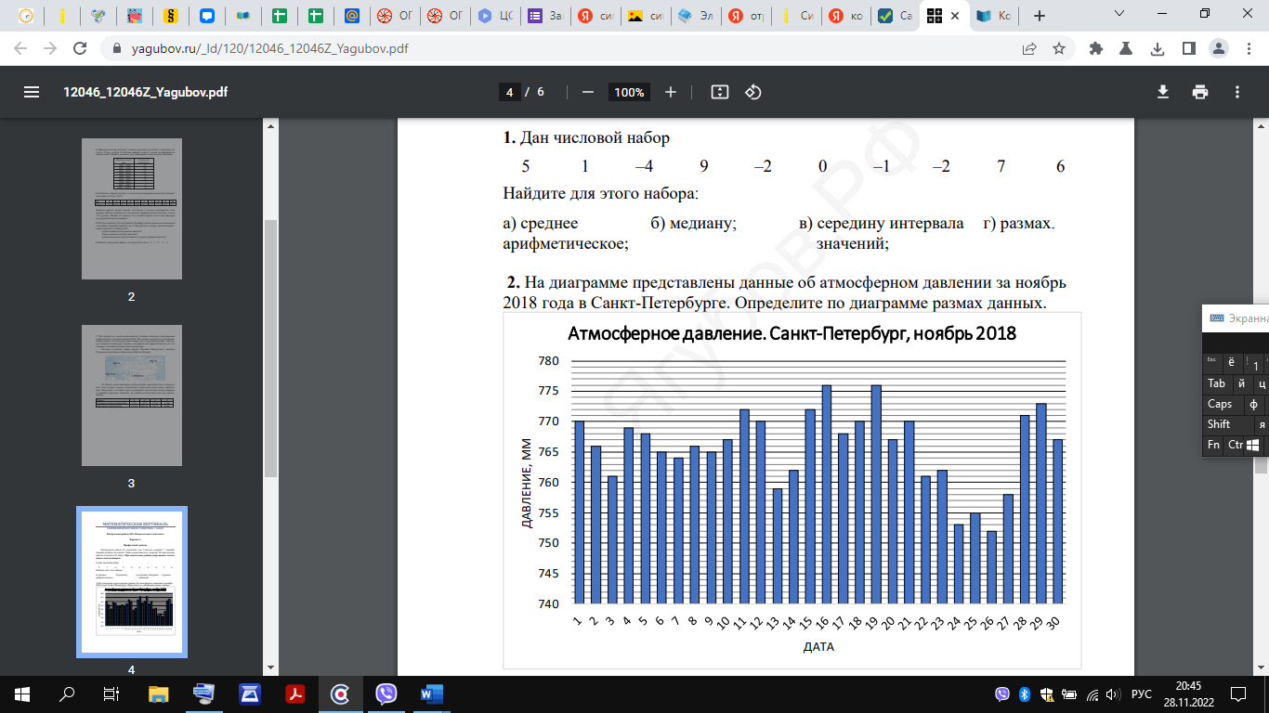

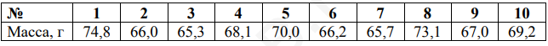
3. В таблице представлены данные о контрольном измерении партии яиц первой категории (от 65 до 74,9г). Определите средний вес яйца первой категории.

4. Спортсмен сделал 40 выстрелов и попал в мишень 32 раза. Определите относительную частоту попаданий.
5. В некоторой школе за неделю на 300 учащихся пришлось 40 опозданий. Случайным образом выбрали одного ученика. Какова вероятность того, что у него не было опозданий?

Контрольная работа № 2
Вариант 2
Все вычисления выполняются в тетради столбиком
1. Рассмотрите ряд чисел: 29, 30, 32, 33, 29, 31, 32, 29, 32, 33. Найдите моду, размах, медиану и среднее арифметическое данного ряда.
2. На диаграмме представлены данные об атмосферном давлении за ноябрь 2018 года в Москве. Определите по диаграмме размах данных и моду.

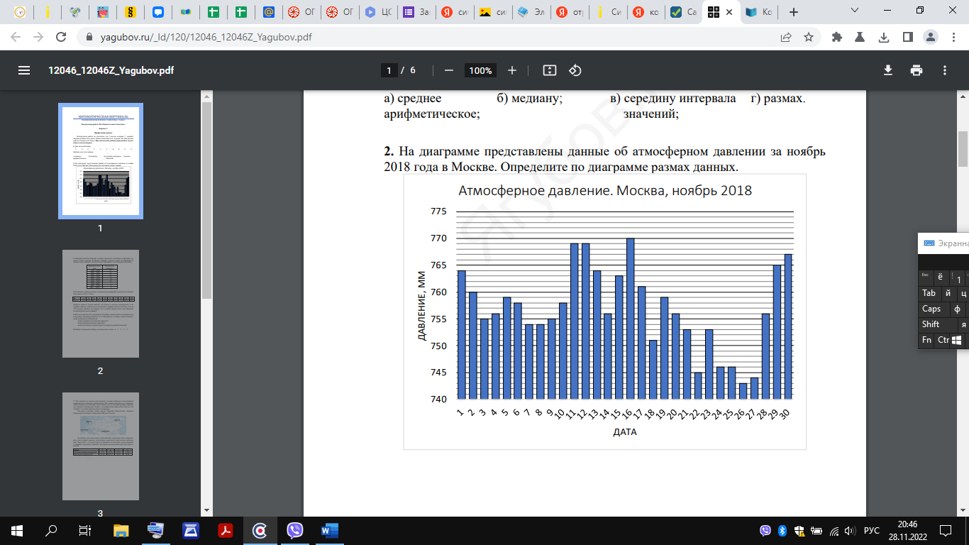

3. В таблице представлены данные о контрольном измерении партии яиц первой категории (от 55 до 65 г). Определите средний вес яйца первой категории.

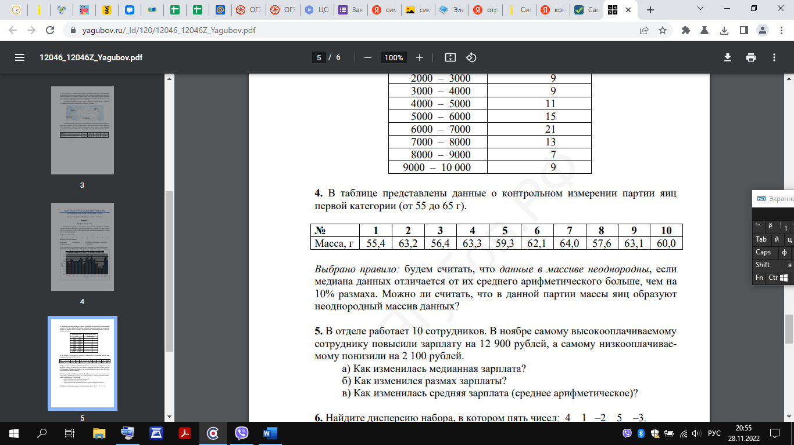

4. Из 60 бросков монеты орел выпал 24 раза. Определите относительную частоту выпадения орла.
5. При проверке партии приборов оказалось, что на каждые 400 приборов приходится 6 бракованных. Какова вероятность того, что взятый наугад из этой партии прибор будет без брака?

8 класс
Контрольная работа № 1
Вариант 1.
№1. На рисунке показано, как изменялась температура воздуха на протяжении одних суток. По горизонтали указано время суток, по вертикали-значение температуры в градусах Цельсия.
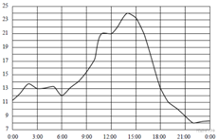
Найдите:
а) наибольшее и наименьшее значения температуры за сутки;
б) размах значений температуры за сутки;
в) укажите, возрастала или убывала температура с 6:30 до 10 часов;
г) укажите, возрастала или убывала температура с 16:00 до 21:00
№2. Для числового набора : 2; -4; 90; 2,7; -1; 0; 3,3; -14; 5,6 найдите:
а) среднее арифметическое;
б) медиану;
в) наибольшее и наименьшее значения;
г)размах.
№ 3. Заданы множества А и В : А = {6; 10; -2; 18; 20; -8,6; 12} и В = {-2; 6; 1; -3; 2,8; 12}. Найдите:
а) пересечение множеств А и В;
б) объединение множеств А и В.
Для каждого из пунктов а) и б) нарисуйте круги Эйлера.
№ 4. Для данного числового набора составьте таблицу отклонений от среднего арифметического и квадратов отклонений от среднего арифметического и найдите дисперсию: 14, 15, 17, 18.

Контрольная работа № 1
Вариант 2.
На рисунке показано, как изменялась температура воздуха на протяжении одних суток. По горизонтали указано время суток, по вертикали-значение температуры в градусах Цельсия.
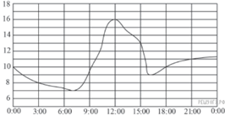
Найдите:
а) наибольшее и наименьшее значения температуры за сутки;
б) размах значений температуры за сутки;
в) укажите, возрастала или убывала температура с 9:30 до 12 часов;
г) укажите, возрастала или убывала температура с 12:30 до 15:00
№2. Для числового набора: 2; 100; 4; -9; 3,4; -1; 0; 5,6 найдите:
а) среднее арифметическое;
б) медиану;
в) наибольшее и наименьшее значения;
г)размах.
№ 3. Заданы множества М и N : М = {6; -10; 8; 7,3; 200; -2; 0} и N = {18; 3; 0; -2; -10; 95; 5,4}. Найдите:
а) пересечение множеств М и N;
б) объединение множеств М и N.
Для каждого из пунктов а) и б) нарисуйте круги Эйлера.
№ 4. Для данного числового набора составьте таблицу отклонений от среднего арифметического и квадратов отклонений от среднего арифметического и найдите дисперсию: 19, 12, 18, 23
Контрольная работа № 2
1 вариант.
1. Дан числовой набор: 3, 1, 5, 2, 1, 0, 3, 1, 2, 7.
а) Найдите среднее арифметическое этого набора.
б) Найдите медиану этого набора.
2. В двух соседних офисах банка работают сотрудники примерно с одинаковой квалификацией, результаты деятельности отделений примерно одинаковые и сотрудников в них поровну. Руководитель отделения банка поручил отделу кадров проанализировать зарплаты в этих офисах. Получилась следующая сводка (смотреть таблицу).
 | Офис 1 | Офис 2
Средняя зарплата, р. | 48 567 | 48 412
Максимальная зарплата, р. | 126 000 | 84 500
Минимальная зарплата, р. | 17 400 | 38 600
Медианная зарплата, р. | 35 400 | 48 300
Середина интервала, р. | 71 700 | 61 500
Найдите размах величин зарплат в первом офисе.
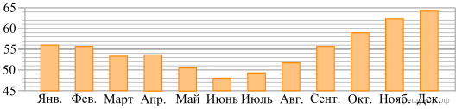
3. На диаграмме показана средняя цена нефти в 2017 году по месяцам (в долларах США за 1 баррель). Сколько в 2017 году было месяцев, когда средняя цена нефти превышала 52 доллара за баррель?

4. Даны два числа 13089 и 932540.
а) Найдите пересечение множеств цифр, используемых в записи данных чисел.

б) Найдите объединение множеств цифр, используемых в записи данных чисел.
5. В среднем из каждых 50 поступивших в продажу аккумуляторов 44 аккумулятора заряжены. Найдите вероятность того, что купленный аккумулятор не заряжен.
6. Вероятность того, что в случайный момент времени атмосферное давление в некотором городе не ниже 752 мм рт. ст., равна 0,68. Найдите вероятность того, что в случайный момент времени давление составляет менее 752 мм рт. ст.
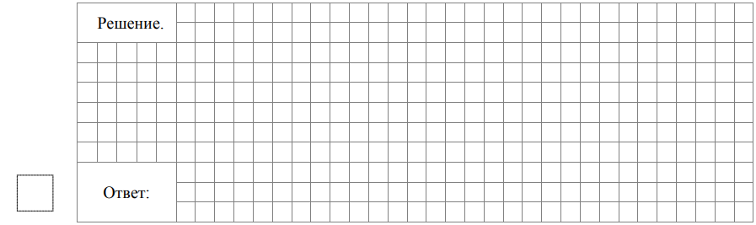
7. Вероятность того, что за год в гирлянде перегорит хотя бы одна лампочка, равна 0,96. Вероятность того, что перегорит больше трёх лампочек, равна 0,82. Найдите вероятность того, что за год перегорит не меньше одной, но не больше трёх лампочек.
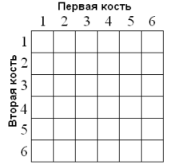
8. Правильную игральную кость бросают дважды.
а) Отметьте в таблице все элементарные события этого эксперимента
благоприятствующие событию А = {сумма выпавших очков делится на 5}.

б) Найдите вероятность события А.
Запишите решение и ответ.

Контрольная работа № 2
2 вариант.
1. Дан числовой набор: 6, 1, 5, 2, 1, 0, 6, 4, 2, 8.
а) Найдите среднее арифметическое этого набора.
б) Найдите медиану этого набора.

2. В двух соседних офисах банка работают сотрудники примерно с одинаковой квалификацией, результаты деятельности отделений примерно одинаковые и сотрудников в них поровну. Руководитель отделения банка поручил отделу кадров проанализировать зарплаты в этих офисах. Получилась следующая сводка (смотреть таблицу).
 | Офис 1 | Офис 2
Средняя зарплата, р. | 48 567 | 48 412
Максимальная зарплата, р. | 126 000 | 84 500
Минимальная зарплата, р. | 17 400 | 38 600
Медианная зарплата, р. | 35 400 | 48 300
Середина интервала, р. | 71 700 | 61 500
Найдите размах величин зарплат во втором офисе.
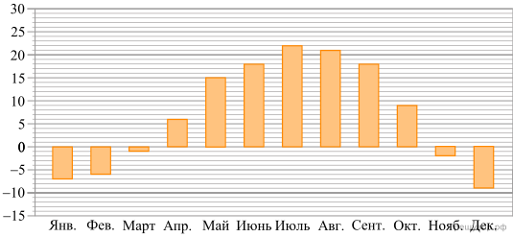
3. На диаграмме показана средняя дневная температура в каждом месяце в городе Эдмонтон. На вертикальной оси указана температура в градусах Цельсия, на горизонтальной — месяцы. Сколько месяцев в году в Эдмонтоне средняя дневная температура положительна?

4. Даны два числа 498603 и 13874.
а) Найдите пересечение множеств цифр, используемых в записи данных чисел.

б) Найдите объединение множеств цифр, используемых в записи данных чисел.
5. На экзамене 60 билетов, Олег не выучил 12 из них. Найдите вероятность того, что ему попадется выученный билет.
6. При изготовлении шоколадных батончиков номинальной массой 60 г вероятность того, что масса батончика будет в пределах от 59 г до 61 г, равна 0,57. Найдите вероятность того, что масса батончика отличается от номинальной больше чем на 1 г.

7. Вероятность того, что за год в гирлянде перегорит хотя бы одна лампочка, равна 0,98. Вероятность того, что перегорит больше трёх лампочек, равна 0,79. Найдите вероятность того, что за год перегорит не меньше одной, но не больше трёх лампочек.

8. Правильную игральную кость бросают дважды.
а) Отметьте в таблице все элементарные события этого эксперимента
благоприятствующие событию А = {сумма выпавших очков делится на 6}.

б) Найдите вероятность события А.
Запишите решение и ответ.

9 класс
Контрольная работа № 1
Вариант 1.

1.Статистика это – (1б)
а) раздел математики, в котором изучаются общие закономерности случайных явлений массового характера
б) отрасль знаний, наука, в которой излагаются общие вопросы сбора, измерения, мониторинга, анализа массовых статистических) данных и их сравнение
в) серединное число в упорядоченном ряду (в нечётном – серединное, в чётном – среднее арифметическое двух серединных чисел)
2. Теория вероятностей это - (1б)
а) раздел математики, в котором изучаются общие закономерности случайных явлений массового характера
б) отрасль знаний, наука, в которой излагаются общие вопросы сбора, измерения, мониторинга, анализа массовых статистических) данных и их сравнение
в) серединное число в упорядоченном ряду (в нечётном – серединное, в чётном – среднее арифметическое двух серединных чисел)
3. Диаграмма, показывающая, как целое делится на части в виде секторов круга, углы которых пропорциональны долям единого целого, называется (1б)
а)Кольцевая
б)Лепестковая
в)Круговая
г)Линейчатая
4. _____________ нескольких чисел называется число, равное отношению суммы этих чисел к их количеству (1б)
а) Среднее арифметическое
б) Медиана
в) Размах
г) Мода числа

5. Пользуясь таблицей 1, вычислите среднюю урожайность зерновых культур в России за пять лет с 1992 по 1996 г (1б)
Таблица 1
Год | 1992 | 1993 | 1994 | 1995 | 1996 | 1997 | 1998 | 1999 | 2000 | 2001
Урожайность, ц/га | 16 | 18 | 16 | 15 | 14 | 18 | 12 | 14 | 15 | 20

Ответ: _______________

Вариант 2.
1. Теория вероятностей это - (1б)
а) раздел математики, в котором изучаются общие закономерности случайных явлений массового характера
б) отрасль знаний, наука, в которой излагаются общие вопросы сбора, измерения, мониторинга, анализа массовых статистических) данных и их сравнение
в) серединное число в упорядоченном ряду (в нечётном – серединное, в чётном – среднее арифметическое двух серединных чисел)
2.Статистика это – (1б)
а) раздел математики, в котором изучаются общие закономерности случайных явлений массового характера
б) отрасль знаний, наука, в которой излагаются общие вопросы сбора, измерения, мониторинга, анализа массовых статистических) данных и их сравнение
в) серединное число в упорядоченном ряду (в нечётном – серединное, в чётном – среднее арифметическое двух серединных чисел)
3. _____________ нескольких чисел называется число, равное отношению суммы этих чисел к их количеству (1б)
а) Среднее арифметическое
б) Медиана
в) Размах
г) Мода числа
4. Диаграмма, показывающая, как целое делится на части в виде секторов круга, углы которых пропорциональны долям единого целого, называется (1б)
а)Кольцевая
б)Лепестковая
в)Круговая
г)Линейчатая
5. Пользуясь таблицей 1, вычислите среднюю урожайность зерновых культур в России за пять лет с 1997по 2001г (1б)

Год | 1992 | 1993 | 1994 | 1995 | 1996 | 1997 | 1998 | 1999 | 2000 | 2001
Урожайность, ц/га | 18 | 16 | 17 | 13 | 14 | 17 | 12 | 14 | 13 | 19
Ответ: _______________

Контрольная работа № 2
Вариант 1.

- Сколькими способами можно составить расписание одного учебного дня из 5 различных уроков?
- 30 2) 100 3) 120 4) 5
2. В 9«Б» классе 32 учащихся. Сколькими способами можно сформировать команду из 4 человек для участия в математической олимпиаде?
1) 128 2) 35960 3) 36 4)46788
3. Сколько существует различных двузначных чисел, в записи которых можно использовать цифры 1, 2, 3, 4, 5, 6, если цифры в числе должны быть различными?
1) 10 2) 60 3) 20 4) 30
4. Вычислить: 6! -5!
1) 600 2) 300 3) 1 4) 1000
5. В ящике находится 45 шариков, из которых 17 белых. Потеряли 2 не белых шарика. Какова вероятность того, что выбранный наугад шарик будет белым?
1) 2) 3) 4)
6. Бросают три монеты. Какова вероятность того, что выпадут два орла и одна решка?

1) 2) 0,5 3) 0,125 4)
7. В денежно-вещевой лотерее на 1000000 билетов разыгрывается 1200 вещевых и 800 денежных выигрышей. Какова вероятность выигрыша?
1) 0,02 2) 0,00012 3) 0,0008 4) 0,002
8. Вероятность того, что в случайный момент времени атмосферное давление в некотором городе не ниже 755 мм рт. ст., равна 0,71. Найдите вероятность того, что в случайный момент времени давление составляет менее 755 мм рт. ст.
1) 0,35 2) 0,29 3) 0,029 4) 0,209
9. Гостиница «Гостевой дом» находится в историческом центре Санкт-Петербурга.
Жирными точками на диаграмме показана средняя цена номера в рублях за сутки в
каждом месяце 2018 года. Для наглядности точки соединены линией.
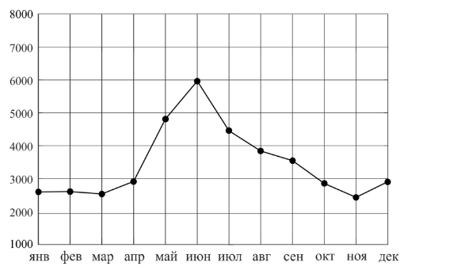
Какие из четырех утверждений верны?
1) В период с января по декабрь 2018 года средняя цена номера в рублях за сутки не превышала 5000 рублей.
2) В период с января по декабрь 2018 года средняя цена номера в рублях за сутки в ноябре была равна 2500 руб..
3) Размах средней цены номера в рублях за сутки в период с января по декабрь 2018 года был не меньше 3500 рублей.
4) В период с января по декабрь 2018 года средняя цена номера в рублях за сутки с каждым месяцем увеличивалась.
Вариант 2.

- Сколько различных пятизначных чисел можно составить из цифр 1, 2, 3, 4, 5?
1) 100 2) 30 3) 5 4) 120
2. Имеются помидоры, огурцы, лук. Сколько различных салатов можно приготовить, если в каждый салат должно входить 2 различных вида овощей?
1) 3 2) 6 3) 2 4) 1

3. Сколькими способами из 9 учебных предметов можно составить расписание учебного дня из 6 различных уроков.
1) 10000 2) 60480 3) 56 4) 39450
4. Вычислите:
1) 2 2) 56 3) 30 4)
5. В игральной колоде 36 карт. Наугад выбирается одна карта. Какова вероятность, что эта карта – туз?
1) 2) 3) 4)
6. Бросают два игральных кубика. Какова вероятность того, что выпадут две четные цифры?
1) 0,25 2) 3) 0,5 4) 0,125
7. В корзине лежат грибы, среди которых 10% белых и 40% рыжих. Какова вероятность того, что выбранный гриб белый или рыжий?
1) 0,5 2) 0,4 3) 0,04 4) 0,8
8. При изготовлении шоколадных батончиков номинальной массой 50 г вероятность того, что масса батончика будет в пределах от 49 г до 51 г, равна 0,42. Найдите вероятность того, что масса батончика отличается от номинальной больше чем на 1 г.
1) 0,58 2) 0,058 3) 0,005 4) 0,57
9. На диаграмме показана средняя дневная температура в г. Костроме в октябре 2022 г. По
горизонтальной оси отмечены даты, а по вертикальной – температура в градусах Цельсия.
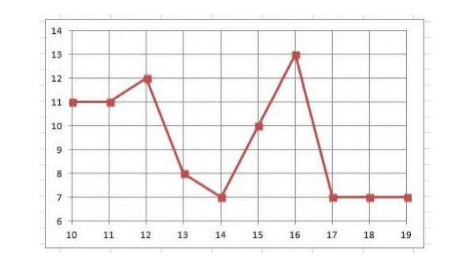
Какие из четырёх следующих утверждений верны?
1)В период с 10 по 19 октября 2022 г. температура воздуха Костроме не поднимались
выше +11⁰С.
2) В период с 10 по 19 октября 2022 г. средняя дневная температура в Костроме впервые
опустилась до + 7⁰С 14 октября.
3)Размах температуры воздуха в Костроме в период с 10 по 19 октября 2022 г. был не
меньше чем 6⁰С.
4)В период с 13 по 16 октября 2022 г. средняя дневная температура в Костроме с каждым
днем была все выше.

ОБЯЗАТЕЛЬНЫЕ УЧЕБНЫЕ МАТЕРИАЛЫ ДЛЯ УЧЕНИКА

Вероятность и статистика. 7-9 классы. В 2-х частях. И. Р. Высоцкого, И. В. Ященко под редакцией И. В. Ященко «Издательство «Просвещение»»

МЕТОДИЧЕСКИЕ МАТЕРИАЛЫ ДЛЯ УЧИТЕЛЯ
ОБЯЗАТЕЛЬНЫЕ УЧЕБНЫЕ МАТЕРИАЛЫ ДЛЯ УЧЕНИКА

Вероятность и статистика. 7-9 классы. В 2-х частях. И. Р. Высоцкого, И. В. Ященко под редакцией И. В. Ященко «Издательство «Просвещение»».
Методическое пособие для учителя, контрольные работы для 7 - 8 классов к УМК под редакцией Ю.Н. Тюрина.

ЦИФРОВЫЕ ОБРАЗОВАТЕЛЬНЫЕ РЕСУРСЫ И РЕСУРСЫ СЕТИ ИНТЕРНЕТ
- Единое окно доступа к образовательным ресурсам (http://window.edu.ru/)
- Единая коллекция цифровых образовательных ресурсов (http://school-collection.edu.ru/)
- Федеральный портал «Российское образование» (http://www.edu.ru/)
- Федеральный центр электронных образовательных ресурсов (http://eor.edu.ru/)
- Архив учебных программ и презентаций (http://www.rusedu.ru/)
- Видеоуроки по школьным предметам InternetUrok.ru (http://interneturok.ru/)
- Справочно-информационный портал ГРАМОТА.РУ (http://www.gramota.ru/)

МАТЕРИАЛЬНО-ТЕХНИЧЕСКОЕ ОБЕСПЕЧЕНИЕ ОБРАЗОВАТЕЛЬНОГО ПРОЦЕССА
- Библиотечный фонд.
- Печатные пособия.
- Информационно-коммуникационные средства (мультимедийные программы и электронные формы учебников)
- Экранно-звуковые пособия (видеофильмы, аудиозаписи).
- Технические средства обучения.
- Учебно-практическое оборудование.

УЧЕБНОЕ ОБОРУДОВАНИЕ
- Удобные парты, стулья, доска
- Демонстрационные таблицы, карточки, плакаты, портреты писателей
- Мультимедийное оборудование: проектор, экран, ноутбук, колонки.

